МИНИСТЕРСТВО ОБРАЗОВАНИЯ И НАУКИ РОССИЙСКОЙ ФЕДЕРАЦИИ ФЕДЕРАЛЬНОЕ ГОСУДАРСТВЕННОЕ АВТОНОМНОЕ ОБРАЗОВАТЕЛЬНОЕ УЧРЕЖДЕНИЕ ВЫСШЕГО ОБРАЗОВАНИЯ

«Санкт-Петербургский национальный исследовательский университет информационных технологий, механики и оптики»

Факультет информационных технологий и программирования

Кафедра информационных систем

Лабораторная работа №1

**Разграничение доступа к папкам, файлам и к разделам реестра**

Выполнил студент группы № М3404:  
Наскальнюк Никита Андреевич

САНКТ-ПЕТЕРБУРГ  
2020

* 1. Включить в отчет сведения о полном наборе прав доступа к папке для каждого из имеющихся в списке субъектов.

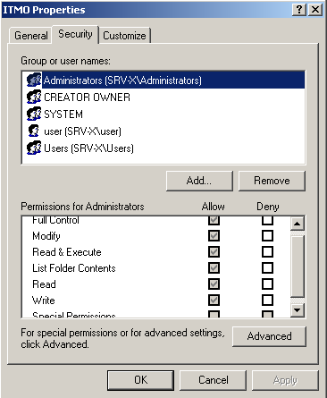

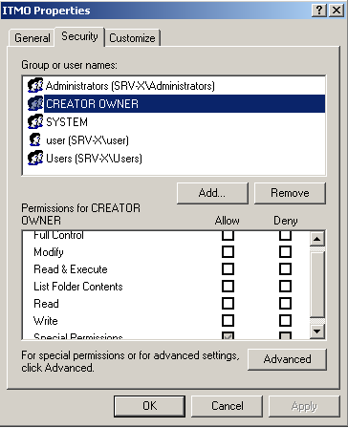

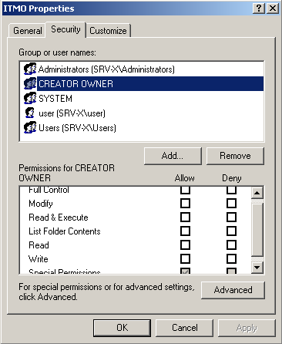

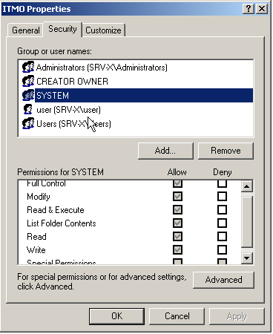  
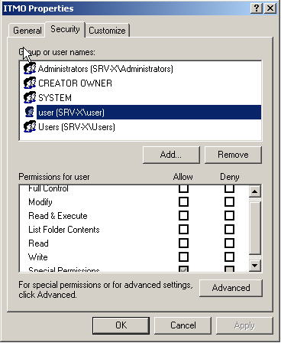

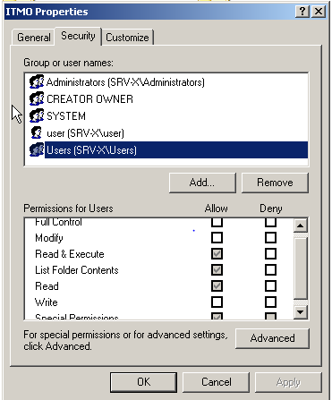

* 1. Открыть вкладку «Owner», включить в отчет сведения о владельце папки и о возможности его изменения обычным пользователем.

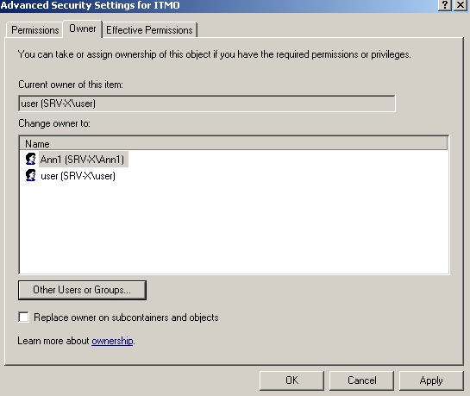

* 1. Назначить пользователю права на полный доступ к созданной папке.

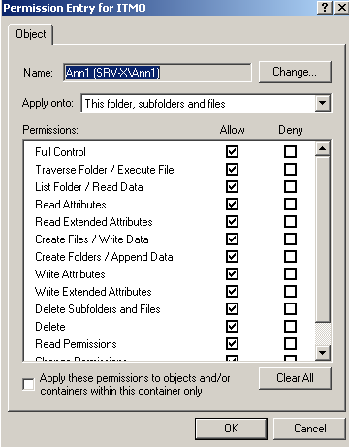

* 1. Выполнить задание к защите: Назначить права доступа к созданной папке таким образом, чтобы созданная группа пользователей имела полный доступ к вложенной папке, но могла лишь просматривать содержимое корневой папки. При этом сам созданный пользователь должен иметь возможность лишь просматривать содержимое вложенной папки.

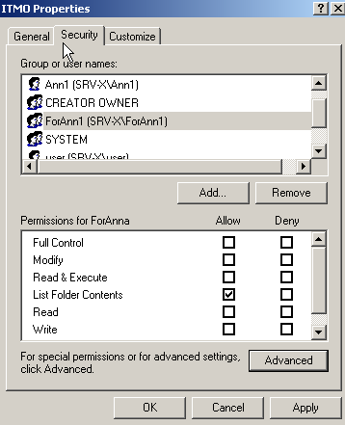

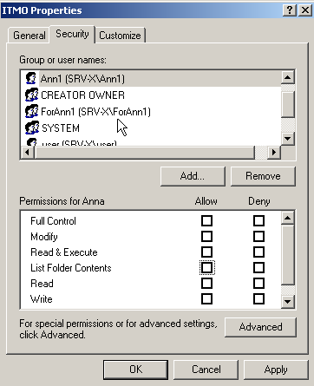

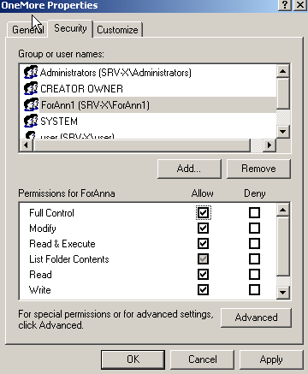

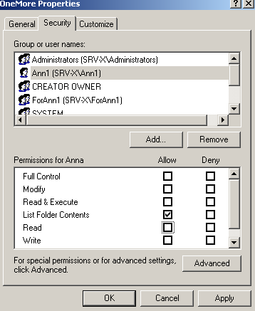

* 1. Повторить все задания п. 1, но применительно не к папке, а к файлу.

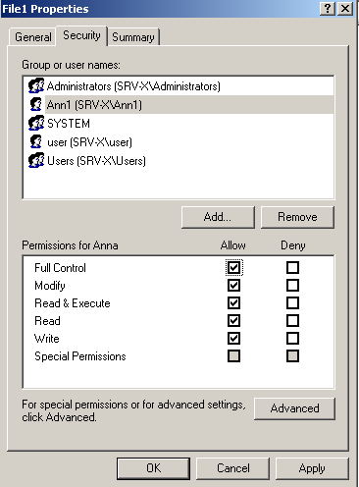

* 1. Выполнить задание к защите: Изменить права доступа к созданной папке так, чтобы изменить содержащиеся в ней файлы (но не содержимое вложенной папки) мог лишь созданный пользователь.

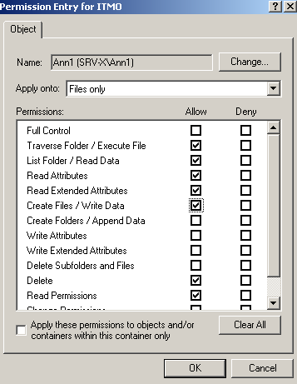

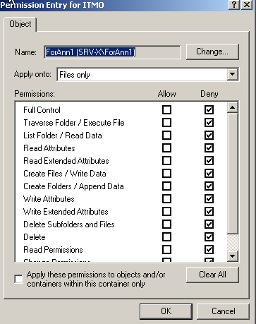

С помощью команды «Permissions» меню «Правка» редактора реестра определить и включить в отчет сведения о правах доступа пользователей к корневым разделам реестра и их владельцах.

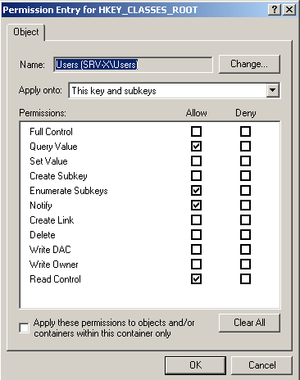

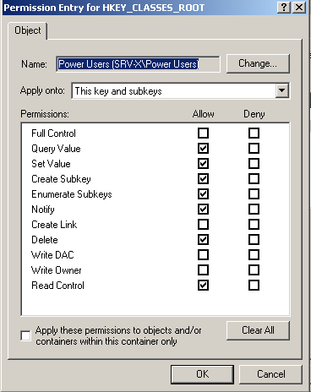

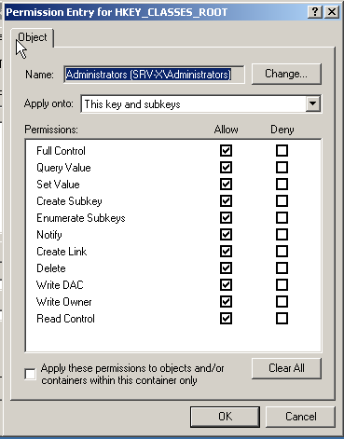



Владелец – Administrators

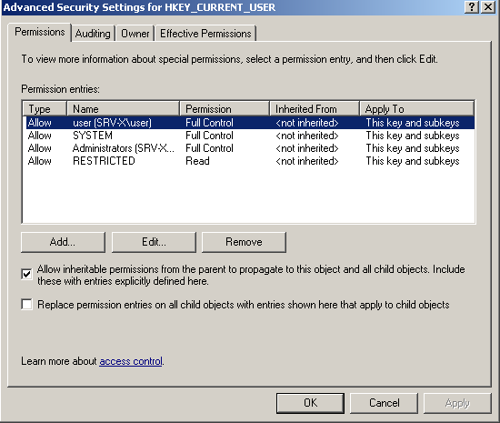

Владелец – Administrators

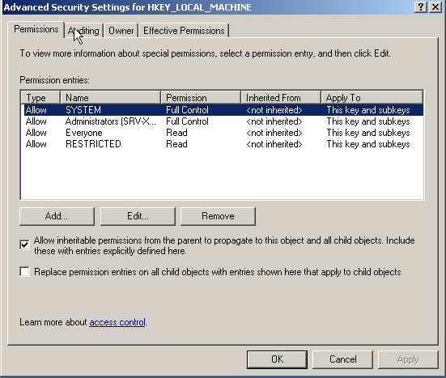

Владелец – Administrators

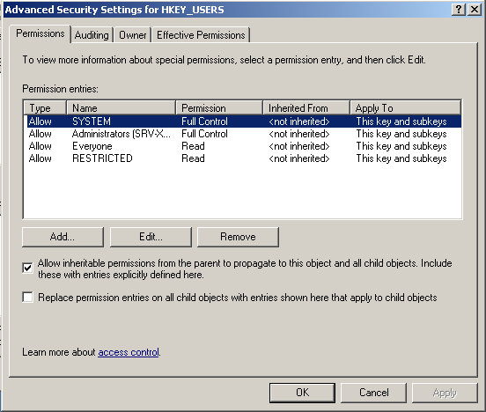

Владелец – Administrators

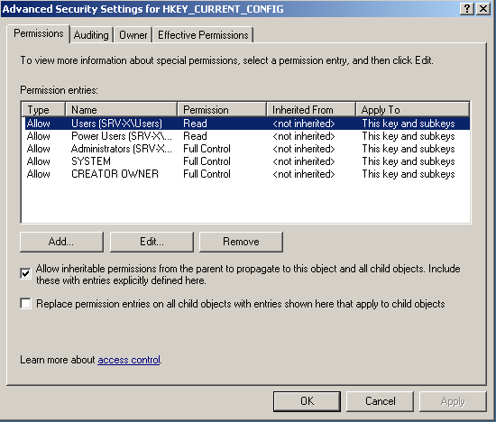

Владелец – Administrators

* 1. Выполнить задание к защите: Создать в ветке HKEY_CURRENT_USER новый ключ.

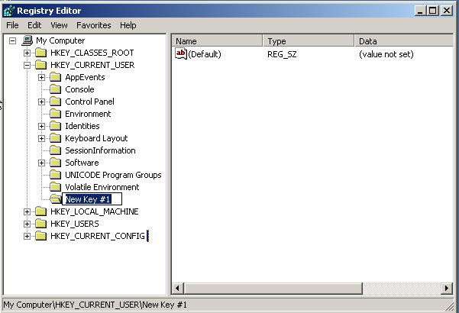

Создать резервную копию данной ветки.

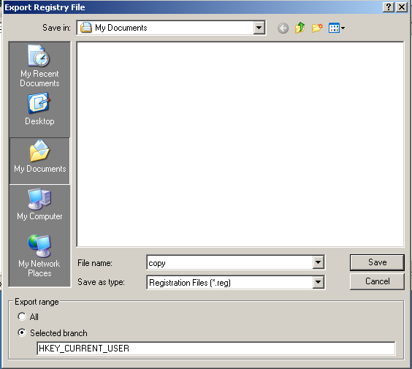

Установить на созданный ключ права доступа таким образом, чтобы созданный пользователь мог лишь изменить значения данного ключа. При этом группа, в которой состоит данный пользователь, имеет полный доступ к данному ключу.

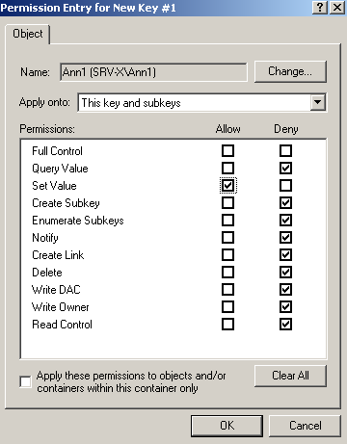

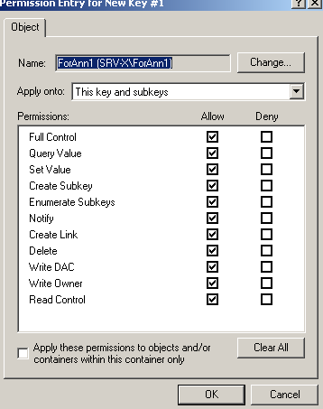

1. Ознакомиться с правами доступа к файлам и папкам, назначаемым операционной системой по умолчанию:
   1. Выполнить команду «Properties» контекстного меню одной из папок с документами зарегистрированного в системе пользователя (например, «Documents and Settings > user») и открыть вкладку «Security».
   2. Включить в отчет сведения о правах доступа пользователей к данной папке и ее владельце.

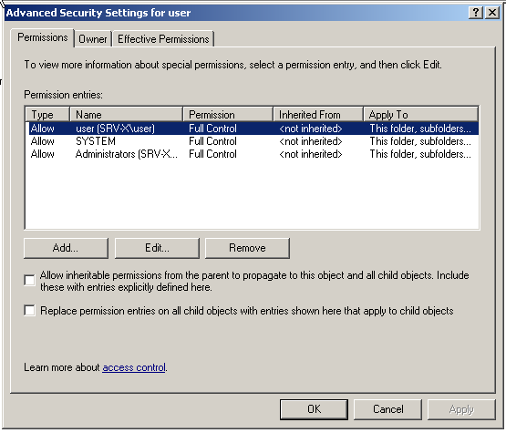

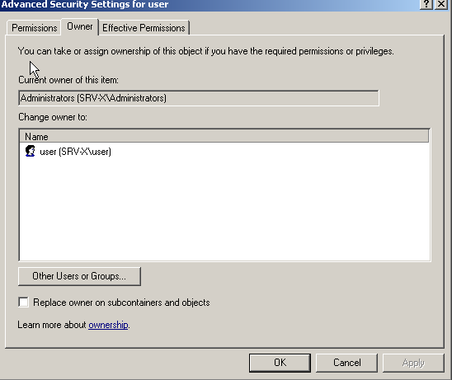

* 1. Повторить два предыдущих пункта для папки «All Users».

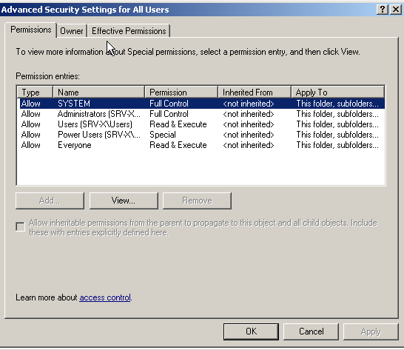

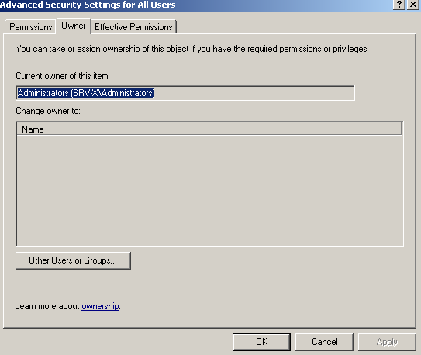

Способы резервного копирования реестра:

* Экспорт ключа реестра, который вы собираетесь редактировать (как в лабораторной работе)
* System Restore.(точки восстановления)
* Процедура автоматического восстановления поврежденной системы (Automated System Recovery, ASR).
* Резервное копирование системных конфигурационных данных (System State).
* Ручное резервное копирование реестра.

Способы восстановления реестра: вручную через импорт файлов реестра, автоматически через точку восстановления, слияние файла реестра

Описание способов восстановления реестра.

* + Ответы на следующие вопросы:
    - В чем отличие определения прав на доступ к разделам реестра по сравнению с определением прав на доступ к папкам и файлам?

Разные права на доступ

Разное количество прав

* + - Какие конкретно ветки и ключи доступны пользователю хотя бы на чтение; только Администратору; только System. (Перечислить их названия.)?

Пользователь может просматривать все

Администратор и система могут просматривать личные ветки пользователей

* + - Как обеспечивается операционной системой разграничение доступа к личным документам пользователей (по умолчанию).

Доступ имеет владелец, администратор и система

* + - Где (по умолчанию) должны находиться документы, предназначенные для совместного использования.

AllUsers